**Войневич ? Томашова, шляхтянка (Woyniewiczowna ? Sałomea)**

1 декабря 1813 г – крещение (НИАБ 136-13-894, лист 88, №41/1813-р (ориг)).

Лист 88. **Метрическая запись №41/1813-р (ориг).**

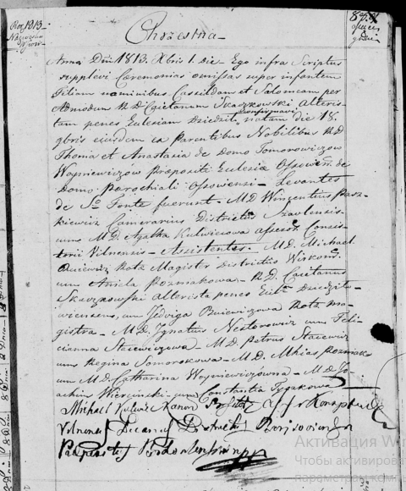

Осовская Покровская церковь. 1 декабря 1813 года. Метрическая запись о крещении.

Woyniewiczowna ... Sałomea, JP – дочь родителей с деревни, шляхтянка.

Woyniewicz Thoma, JP – отец, шляхтич.

Woyniewiczowa z Tomarewiczow Anastazia, JP – мать, шляхтянка.

Paszkiewicz Wincentius, JP – кум, шляхтич.

Kulwecowa Agatha, JP – кума, шляхтянка.

Buiewicz Michael, JP – ассистент, шляхтич.

Pozniakowa Aniela, JP – ассистентка, шляхтянка.

Skarzkowski? Caietanus, JP – ассистент, шляхтич.

Buiewiczowa Jedwiga, JP – ассистентка, шляхтянка.

Nestorowicz? Jgnatius, JP – ассистент, шляхтич.

Stacewiczowa Felicianna, JP – ассистентка, шляхтянка.

Stacewicz Petrus, JP – ассистент, шляхтич.

Somorokowa Regina – ассистентка.

Pozniak Mihaś, JP – асссистент, шляхтич.

Woyniewiczowna Catarina, JP – ассистентка, шляхтянка.

Wercinski Joachim, JP – ассистент, шляхтич.

Tyczkowa Constantia – кума, ассистентка.

Woyniewicz Tomasz – ксёндз. (лат. язык)